МДОУ детский сад №1 комбинированного вида п.Вейделевка

Викторина «Зимующие птицы»

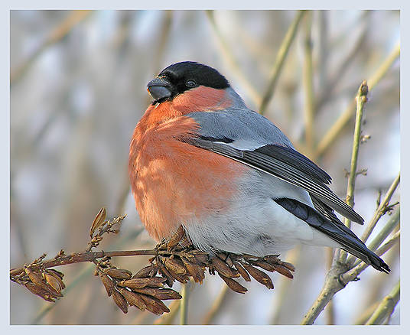

Мероприятие подготовили и провели:
воспитатель подготовительной группы «А»
Коноваленко Елена Николаевна
Музыкальный руководитель
Силка Валентина Васильевна

2011 г

Цель: Воспитание у старших дошкольников экологического сознания, готовности прийти на помощь зимующим птицам.

Задачи: 1.Формирование у детей основ экологической культуры
2. Развитие гуманных черт: отзывчивость, доброта, чуткость, ответственность за
природу.
3. Формировать правильное отношение к окружающему миру.

Методы и приемы: Художественное слово, вопросы, аудиосопровождение, наглядный, игровой метод.

Оборудование: картинки зимующих птиц, кормушки, корм, обручи, шапочки птиц и кота, конверты с пазлами птиц, ребусы, мольберты, панно зимнего леса с птицами, ложки,

Предварительная работа: беседы о зимующих птицах, заучивание стихотворений, загадок, примет, лепка птиц, вывешивание кормушки на территории детского сада и в парке. Проведение акции «Покормите птиц зимой: изготовление, вывешивание листовок по поселку. Изготовление кормушки с помощью родителей и раскрашивание ее детьми. Наблюдение за птицами, прилетающими к кормушке.

Зал украшен панно зимнего леса с зимующими птицами, стулья оформлены виде снежных бугорков, на полу «снежная дорожка»

Воспитатель: В наш детский сад пришло интересное письмо. Написано оно, как оказалось, птицами. Птицы приглашают наших детей в гости в лес. И вот наши ребята собрались и поехали.

Дети « въезжают на санях» с песней «Санки» (переработка муз.рук. Силка В.В.)

Воспитатель: Вот мы и приехали в лес. Посмотрите, сколько птиц в лесу. Давайте с ними поздороваемся.

Песня «Здравствуйте, птицы» (автор муз. рук. Силка В.В.)

Воспитатель: А в конверте, где лежало письмо, были всякие задания для вас, ребятки. Их так много и они такие разные, что одному с ними нельзя справиться, нужны команды. Разделимся на команды? Команда мальчиков и команда девочек. Выбираем капитанов команд. А членами жюри будут у нас наши гости.
Ну что ж, начинаем наши конкурсы.

Первый конкурс - для капитанов. Ответьте на вопрос о птицах:
- Какая птица лучше всех видит ночью?
- Какую птицу называют санитаром леса?
- Какая птица дольше всех живет?
- Какую птицу называют милицией леса?
- Какая птица больше всего любит рябину?
- Какую птицу называют «вором»?

Второй конкурс «Сложи пазлы и назови птиц»
Под музыку дети складывают пазлы с изображением птиц.
Третий конкурс – эстафета «Накорми птиц».
Под музыку участники команд набирают ложкой корм для птиц, добегают до кормушки и высыпают содержимое.
Ребенок: Снегом засыпаны лес и поля
Спит под сугробами крепко земля,
Ищут, ищут птицы,
Чем бы поживиться?
На зиму долгую в нашем лесу
Мы приготовили птичкам еду
Прилетайте птицы
Вы сюда кормиться.

Четвертый конкурс – «Реши ребус». Необходимо разгадать слово, зашифрованное в ребусе. И ответить на вопрос: « Какая птица первая прилетела на кормушку».

Пятый конкурс- ИГРА «Кошка и синички». (динамическая пауза)
Под музыку «птички» бегают по залу (летают). Как только музыка остановится, «кот» должен поймать «синицу», которая не успеет спрятаться в « дом» (в доме должно находиться только две птички) По ходу игры убираются лишние «домики»

Шестой конкурс - Загадки о птицах:
(Команды по очереди загадывают загадки соперникам)
- По ночам летает на охоту,
Днем не видит, да и спать охота. (сова)

- Говорят, они воришки,
Эти серые малышки
И шумливы и драчливы
Все щебечут - чьи вы, чьи вы?(воробьи)

- На шесте дворец,
Во дворце певец (скворец)

- Летом за пахарем ходит,
А под зиму с криком уходит. (грач)

- Летом и зимой старательный работник
Лесной полосатый плотник. ( дятел)
- Она черна, она шумна
Стоит – галдит
Галл-гал, галл-гал.
Кто угадал? (галка)

- Живет в лесу
Ухает как разбойник (филин)

- На вид неказист,
Зато голосист (соловей)

Конкурс «Кто больше назовет примет с птицами»
(команды по очереди называют приметы)
-Воробьи собирают пух и перья возле курятника- через несколько дней будет мороз
-Ворона сидит на верхушке дерева- к снегопаду
-Воробьи сидят на ветках и не чирикают- к снегопаду без ветра
-Соловей защелкал- значит береза лист выпустила
-Ласточка летает низко над землей- к дождю
- Ворона прячет клюв под крыло- к морозу
- Ласточка весну встречает, а соловей лето кончает
-Вороны под тучи взвиваются к ненастью

Воспитатель: А пока жюри подводит итог, мы споем песню «Веселый будильник» сл. М. Садовского, муз. С. Соснина

Жюри подводит итог.

Воспитатель: Ребята, а чем радуют людей птицы? (Пением)
Я предлагаю вам послушать песни птиц нашего леса. И в дальнейшем
постараться вести себя в природе бережно, чтобы сберечь красоту нашего
края. (звучит аудиозапись «Лесные птицы»)

